Nama Mahasiswa: Eni Fitriyani
NIM/ Kelas : 2010105024/A3

EVALUASI ORGAN REPRODUKSI FEMININA DAN MASCULINA

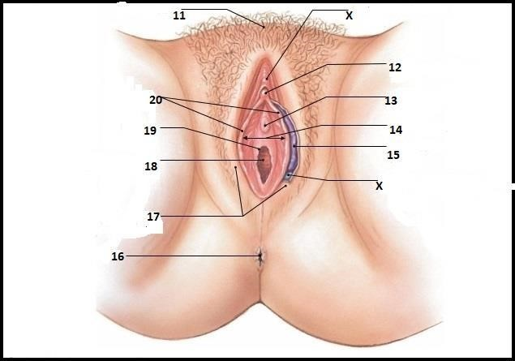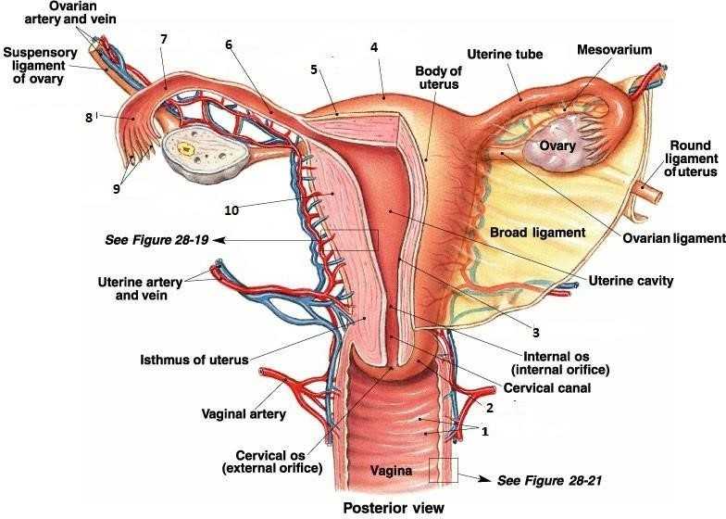 | JAWABAN  1.vaginal rugae  2.cerviks  3. endometrium  4. fundus of uterus  5. perimetrium  6 . Isthmus  7. Ampulla  8. Infundibulum  9. Fimbriae  10. Myometrium
JAWABAN
11. Mons Pubis
12. prepuse ofClitoris
13. glans of clitoris
14. vestibule
15. labium minum
16 anus
17 labiya major
18 Vagina
19 hymen
20 labia mino

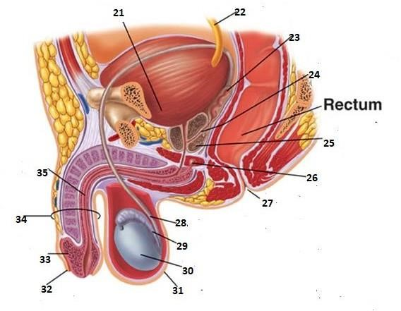 | JAWABAN:  21. kandung kemih  22. ureter  23. vesikula seminalis  24. Ejaculatory duct  25. Kelenjar prostat  26. kelenjar borbourethral  27. anus  28. duccus deferens  29. epididimis  30. testis  31 scrotum  32.foreskin  33.glans penis  34.penis  35.urethra

- Jelaskan Fungsi Ovaium ovarium yang berfungsi memproduksi sel telur dan mengeluarkan hormon. Ovarium adalah indung telur atau kelenjar kelamin. Dilansir dari Liputan6, ovarium ditahan oleh ligamen yang melekat pada rahim
- Dimanakah Tempat terjadinya Fertilisasi fertilisasi terjadi di oviduk / tuba fallopi. prosesnya dilakukan melalui kopulasi (persetubuhan), sperma yg keluar dari uretra penis dikeluarkan kedalam vagina. Di dalam vagina, sperma akan menuju tuba fallopi, tempat terjadinya fertilisasi.
- Jelaskan Proses/ Alur perjalanan keluarnya Sprema
TESTIS menuju ke EPIDIDIMIS kemudian berlanjut ke SESIKEL SEMINAL melalui VAS DEFERENS lalu ke URETRA dan keluar dari PENIS.

- Bagian Apakah yang menghasilkan sprema Testis
- Hormon Apakah yang dihasilkan oleh Testis
Hormon Kelamin

